Postni spletni misijon: ŽIVETI KOT ODREŠENI V letu 2020
P. Vilijem Lovše

28. dan – torek 4. postnega tedna (24. 3. 2020)
(Ezk 47,1-9.12; Jn 5,1-3.5-16)

Božja beseda dneva

"Bolnik mu je odgovoril:'Gospod, nimam človeka, ki bi me dal v kopel, kadar se voda vzburka.'« (Jn 5,7a)

Bolnik iz današnje prilike je vsak »človek«, sva ti in jaz vseh časov. Ždimo sredi množice sebi podobnih, ki so vsi nepokretni in ne morejo stati pokonci. To nam je pandemija prav nazorno pokazala. In prav v to vstopi Beseda življenja, ki je postala meso. Hiša njegovega Očeta (2,16) smo sedaj mi, ranjeni in prestrašeni zase. Jezus je »dobri pastir«, ki pride skrbet za nas in nas ozdravlja (prim. Zah 10,2 sl.; Ezk 34). Na kakšen način? Tako, da nam posreduje svoj lastni odnos z Očetom (10,1–21). Pokaže nam, da se Bog žrtvuje za nas in ne mi za Boga. Jezus je za nas izključen in žrtvovan (v. 16–18). Vsem nam podeljuje odrešenje, simbolno opisano v opisani ozdravitvi.

On je življenje, ki premaga smrt. Pred seboj ima nas v negibnem, nezavednem in napol mrtvem potrošniškem življenju pehanja in tekme za čim več dobrin, ki jih moramo na koncu zapustiti. Ne narava (voda), ne postava (zakoni), nas ne morejo ozdraviti te bolezni za smrt. Le živa voda, Božji dar, ki je Očetova ljubezen do Sina, ta nas zdravi. Vsi vemo, da nam je usojeno umreti. Jezus - Beseda nas ozdravi te »smrtne bolezni«, ki je življenje. Uresniči se sobota: praznik Boga in nas, ki smo znova skupaj. Naše »negibno« stanje izvira iz nedoločnega, a priznanega »greha« (v. 14). Smrt je posledica naše ločitve od svojega začetka in cilja, ločitve od ljubečega Očeta.

Mi smo razlaga, ki jo dajemo o sebi in svetu, o Bogu in o zapovedih. Če zapovedi in zakone razlagamo kot nekaj absolutnega, žrtvujemo sebe in ostajamo slepi, zaprti v samoopravičevanje in krivdo in suženjstvo smrti. Jezus nas osvobodi tega zla in krivde, ko pokaže, da je za postavo Obličje Boga Očeta in da smo mi njegovi sinovi in hčere. Jezus postave ne uporabi za gospodovanje nad drugim, kakor farizeji, pismouki in duhovniki, ampak zato, da nam odpre pravo razlago, da ozdravi našo slepoto.

Izkušnje kažejo, da se mi najtežje spreobrnemo od pravil in zapovedi k evangeliju (prim. Flp 3,1 sl.), od greha v odpuščanje, od krivde v spravo, od tega, kar bi hoteli biti, v to, kar smo – kar je mnogo boljše: smo namreč Božji otroci! Bistvo tega spreobrnjenja je vera v ljubezen, s katero nas ljubi Bog (1 Jn 4,16). Ta nas povede iz smrti v življenje.

​Audio nagovor DUHOVNA VAJA TEDNA

Dodatno - zgodba:

STRAH UBIJA 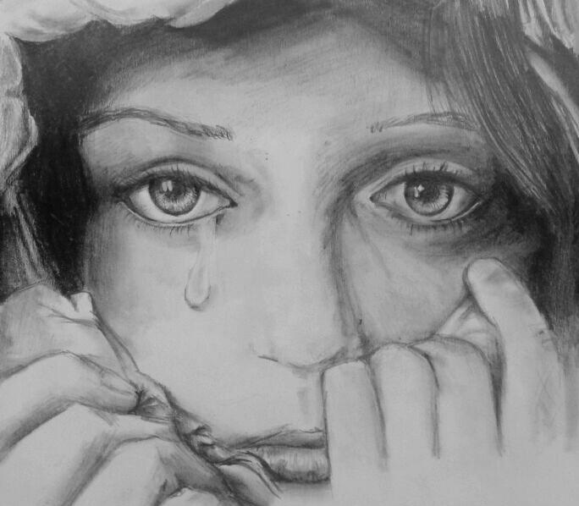

Nekega jutra je smrt šla proti mestu. Človek, ki jo je srečal, jo je vprašal: »Kaj pa ti tukaj? Kaj hočeš?« – »Prišla sem po sto ljudi,« je odgovorila smrt. »Grozno!« se je zdrznil človek. »To je moje delo,« je odvrnila smrt.
Mož je pohitel, da bi posvaril ljudi, kaj namerava smrt. Zvečer je mož zopet srečal smrt in ji očital: »Rekla si mi, da si prišla po sto ljudi, zakaj si jih potem vzela tisoč?« Smrt je odgovorila: »Jaz sem držala besedo in sem vzela samo sto ljudi, drugi so umrli zaradi strahu.«

Strah je in vedno bo usodna bolezen srca. Jezus zato opogumlja svoje učence: »Ne bojte se tistih, ki umorijo telo, duše pa ne morejo umoriti. Bojte se rajši tistega, ki more dušo in telo pogubiti v peklenski dolini! Ali ne prodajajo dveh vrabcev za en novčič? In vendar nobeden od njiju ne pade na zemljo brez volje vašega Očeta. Vam pa so celo vsi lasje na glavi prešteti. Ne bojte se torej! Vi ste vredni več kakor veliko vrabcev.« (Mt 10,28-31).
Ne skrbite in ne vznemirjajte se, da bo danes konec sveta, v Avstraliji je naš danes že jutri …

RUSTJA, Božo.
(Povejmo z zgodbo). Ognjišče, 2019, leto 55, št. 8, str. 61.

